МУНИЦИПАЛЬНОЕ БЮДЖЕТНОЕ ОБЩЕОБРАЗОВАТЕЛЬНОЕ УЧРЕЖДЕНИЕ «СРЕДНЯЯ ОБЩЕОБРАЗОВАТЕЛЬНАЯ ШКОЛА ИМ. В.Б.ТУГОВА С.КОЙДАН»



**Тема 20. Отраслевое занятие «Россия умная: наука и образование»**

### **Подготовка к занятию**

Свернуть

00:0000:00

— Полезная информация 00:00 мин.

Элемент 1

Для этого занятия понадобится подготовить заранее проектор и слайды с заданием, а также распечатать или написать от руки шаблоны для ответов (подробности в соответствующей части сценария) или подготовить листы формата А4. Рекомендуется сразу, в начале занятия, разделить класс на три группы.

### **Введение**

Свернуть

00:0002:00

— Слово педагога 02:00 мин.

Элемент 2

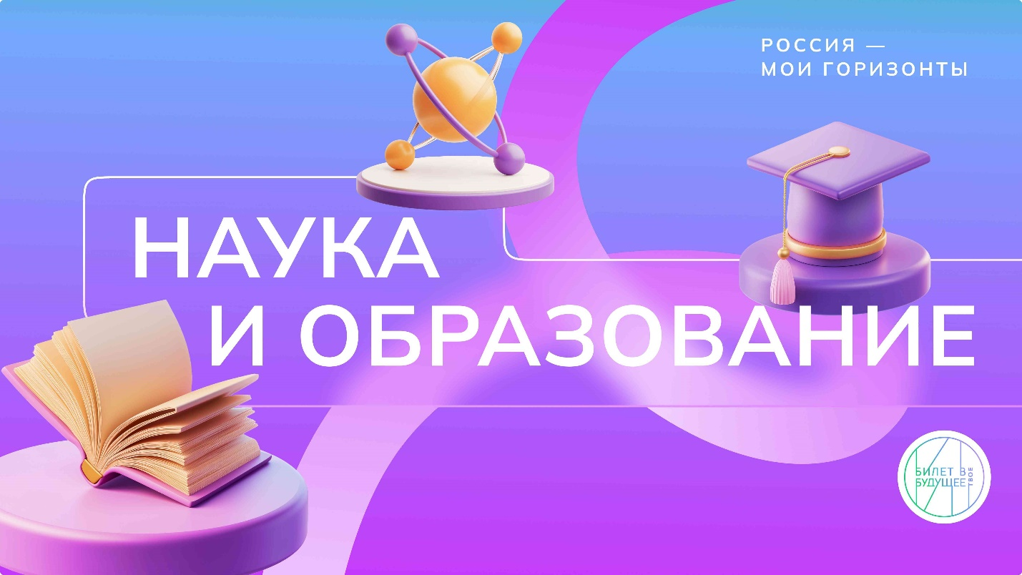

1 / 1

**Слово педагога:** ​​Здравствуйте, ребята! Сегодняшнее занятие мы посвятим науке и образованию — двум сферам, без которых невозможно представить современный мир. Знаете ли вы, что 8 февраля отмечается День российской науки? Это праздник всех учёных, исследователей и тех, кто двигает прогресс вперёд. Как вы думаете, какие организации и специалисты работают в этих областях?

Ответы обучающихся.

Возможные ответы: школы, колледжи, университеты, библиотеки, лаборатории, исследовательские центры. Учителя, воспитатели, библиотекари, учёные, инженеры, преподаватели.

**Слово педагога:** Вы правы! Образование — это детские сады, кванториумы, дома детского творчества, школы, колледжи и университеты. В этой сфере работаем мы, учителя. А ещё здесь трудятся воспитатели, библиотекари, преподаватели и мастера производственного обучения. Наука — это исследовательские институты и лаборатории, где учёные и инженеры проводят эксперименты, создают новые технологии и делают открытия. Как вы считаете, почему то, чем занимаются специалисты, которые работают в этих областях, так важно?

Ответы обучающихся.

Возможный ответ: это приносит пользу обществу и развивает другие отрасли науки — без науки и образования нет открытий и новых технологий.

**Слово педагога:** Верно! Эти области дают нам знания и помогают развиваться. Благодаря науке и образованию мы можем сделать мир лучше и интереснее. Только задумайтесь: в России работает более 1,2 миллиона учителей! А российские учёные сделали более 15 тысяч открытий, включая такие значимые достижения, как создание первого в мире ядерного реактора и запуск первого искусственного спутника Земли.

Сегодня на занятии мы узнаем, какие специалисты двигают образование и науку вперёд. А также выясним, какие профили обучения и школьные предметы с ней связаны. И, конечно, вас ждёт много интересных игр и видеороликов!

Рекомендация для педагога: если вы работаете с картами среды, заложите на их заполнение дополнительное время.

​​**Слово педагога:** Чтобы ничего не упустить, а потом легко вспомнить это занятие, я предлагаю вам, как обычно, записать самые важные моменты в тетради. Давайте составим сегодня карту Умной среды. Напишите в центре разворота это название.

Сегодня у нас особенный старт! Мы посмотрим ролик, который откроет нам основные направления науки и образования, расскажет, как они меняют нашу жизнь, и вдохновит на новые открытия. А начнётся он с приветственного слова министра просвещения Российской Федерации Сергея Сергеевича Кравцова. Внимание на экран!

### **Видеоролик о среде и отрасли**

Свернуть

02:0008:00

— Видео 06:00 мин.

Элемент 3

**Текст видеоролика:**

Человек всегда стремился узнавать новое, ведь это буквально помогало выживать, противостоять природным катаклизмам и болезням. А ещё укреплять и развивать государства, перемещаться на немыслимые прежде расстояния, делать жизнь комфортнее и удобнее, исследовать океанские глубины и космос…

Всё это стало возможным благодаря образованию и науке. И эти сферы менялись вместе с человеком: прошли путь от учёбы на восковых дощечках в Древней Греции до интерактивных платформ с онлайн-курсами и виртуальных классов. Когда-то учиться могла только элита: жрецы, писцы и чиновники. Сегодня образование — это право каждого, которое закреплено в Конституции нашей страны.

Как же устроено образование? На самом деле это не только школа или университет, а целая система со своими этапами и направлениями. С их помощью мы получаем знания, которые помогают расти и развиваться.

Каждый из нас проходит через общее образование, которое включает дошкольное, начальное, основное и среднее общее образование. На этих этапах учителя, педагоги, наставники помогают нам освоить важные навыки и знания, которые станут основой для дальнейшего обучения.

Профессиональное образование делится на среднее профессиональное и высшее. В колледжах и техникумах можно быстро освоить практические профессии. В этом студентам помогают преподаватели, мастера производственного обучения.

Высшее образование делится на специалитет, бакалавриат, магистратуру, а ещё есть подготовка кадров высшей квалификации. Преподаватели вузов передают глубокие знания студентам, а также участвуют в научных исследованиях.

Если двигаться дальше по ступеням знания, то мы встретим науку. В исследовательских институтах и лабораториях трудятся научные сотрудники, инженеры, лаборанты, учёные. Они проводят исследования, создают новые технологии и совершают открытия, меняющие мир.

​​А ещё на всех этапах нашего пути нас может сопровождать дополнительное образование: от кружков и секций в школе до курсов повышения квалификации для взрослых.

Каждый уровень образования важен и открывает перед нами новые возможности.

При этом образование постоянно развивается. Как бы вы представили себе школу будущего? Может, там были бы роботы вместо преподавателей? А ученики бы могли мгновенно «загружать» свои знания в мозг, как в компьютер?

На самом деле, если говорить о ближайшей перспективе, обучение станет более персонализированным и сможет учитывать способности и интересы каждого ученика. А ещё школы будут больше сотрудничать с музеями, библиотеками, кванториумами. Такое образование поможет развивать те умения, которые понадобятся в будущем, — критическое мышление, креативность, социальные навыки.

Помните, если вы любознательны и готовы учиться, перед вами открыты все пути к самореализации и саморазвитию. А наука и образование позволят вам не только передавать знания, но и формировать будущее!

### **Обсуждение ролика**

Свернуть

08:0011:00

— Работа в классе 03:00 мин.

Элемент 4

**Слово педагога:** Ребята, скажите, пожалуйста, что из ролика вам больше всего запомнилось? Что показалось самым интересным?

Ответы обучающихся.

**Слово педагога:** Давайте попробуем вместе разобраться, что объединяет науку и образование. Скажите, почему нам нужны учёные, чтобы учиться в школе?

Ответы обучающихся.

Возможные ответы:

* Учёные делают открытия, которые потом изучают в школе.
* Они пишут учебники и создают новые технологии для обучения.
* Благодаря науке мы узнаём, как устроен мир.

**Слово педагога:**  Хорошо, а вы знаете, что учёные и педагоги учатся всю жизнь? А как вы думаете, почему?

Ответы обучающихся.

Возможные ответы:

* Потому что появляется новая информация, и им нужно быть в курсе.
* Ученые проводят эксперименты и узнают что-то новое.
* Чтобы делиться своими знаниями с другими.

**Слово педагога:** Как образование помогает науке развиваться?

Ответы обучающихся.

Возможные ответы:

* Оно даёт базовые знания, которые нужны будущим учёным.
* В университетах готовят специалистов, которые занимаются исследованиями.
* Без учёбы учёных просто бы не было.

**Слово педагога:** Молодцы! Вы нашли много общего между образованием и наукой. Продолжайте искать общее между наукой и образованием на протяжении всего нашего занятия. А как вы думаете, почему умение вдохновлять и находить подход к каждому ученику так важно в профессии учителя?

Ответы обучающихся.

**Подсказка для педагога:** Если вопрос вызовет затруднения, можно предложить такие идеи:

* Все ученики разные, у каждого свои интересы и способности.
* Когда учитель поддерживает ученика, ему легче учиться, потому что он чувствует себя увереннее.
* Учитель, который вдохновляет, помогает ученикам полюбить предмет и найти в нём что-то интересное.
* Такой подход создаёт в классе дружелюбную и комфортную атмосферу.

**Слово педагога:** Какие качества, по вашему мнению, делают учителя или мастера в колледже по-настоящему хорошим педагогом?

Ответы обучающихся.

Возможные ответы: умение объяснить сложное простым языком, терпеливость, умение мотивировать и поддерживать, организованность.

**Слово педагога:** Представьте, что вы проводите урок биологии на природе без техники, доски и мела. Как бы вы объяснили какую-нибудь тему, используя только то, что есть вокруг вас?

Ответы обучающихся.

## Основная часть

### **Игра-разминка «Какие профессии входят в сферу образования и науки»**

Свернуть

11:0017:00

— Игра 06:00 мин.

Элемент 5

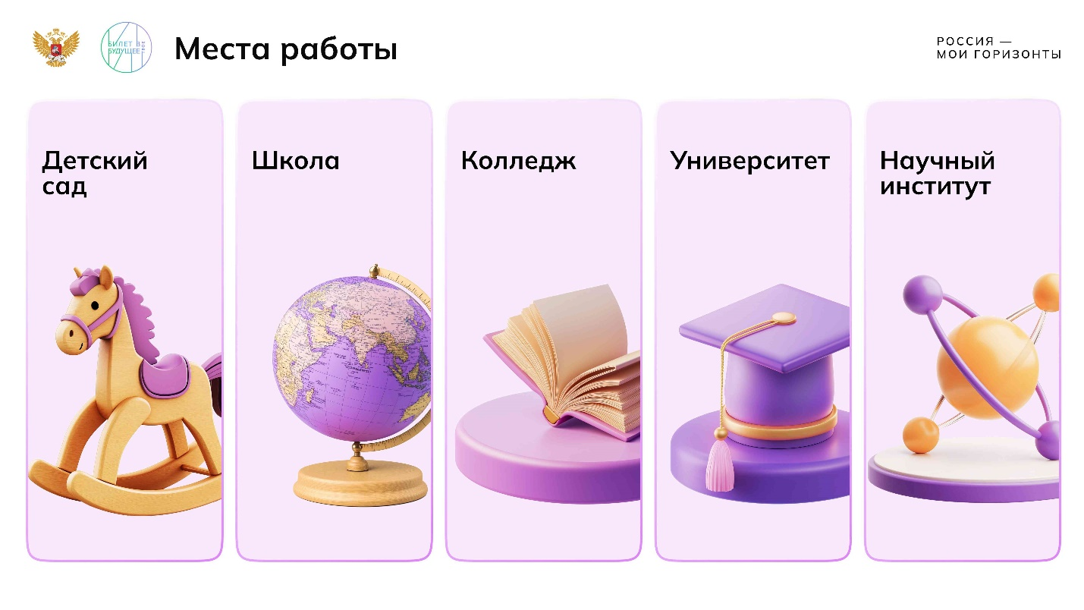

1 / 1

* **Слайд «Места работы»**

278.01 KB

Скачать

**Слово педагога:** Теперь давайте познакомимся с профессиями из сферы науки и образования поближе. Предлагаю в качестве разминки сыграть в игру! Я буду зачитывать вам профессии, а ваша задача — назвать место работы, где трудится данный специалист.

Педагог демонстрирует слайд с местами работы или записывает список на доске.

**Места работы:**

* Детский сад
* Школа
* Колледж
* Университет
* Научный институт

Далее педагог зачитывает профессии, а обучающиеся выбирают из списка места, где могут работать названные специалисты. Если обучающиеся испытывают затруднения, педагог может зачитать пояснение к профессии, чтобы объяснить, чем конкретно занимается специалист.

**Подсказка для педагога:**

**Список профессий с пояснениями:**

* **Воспитатель** — этот специалист обучает детей дошкольного возраста и заботится о них. Он отвечает за жизнь, здоровье и хорошее самочувствие своих подопечных. У него глубокие познания в области педагогики и детской психологии.
* **Логопед** — это специалист, который занимается диагностикой, лечением и профилактикой различных нарушений речи и языка у детей и взрослых. Его помощь может быть необходима в случаях, когда речь или язык человека отстают от ожидаемого уровня для его возраста или когда возникают проблемы с правильным произношением слов.
* **Учитель математики** — это специалист, который преподаёт математику. Его основная задача — передать обучающимся знания и навыки в области математики, чтобы они могли понять и применить этот предмет в реальной жизни.
* **Библиотекарь** — это настоящий книжный хранитель, профессионал, который отвечает за организацию, содержание и обслуживание библиотечных фондов. Его основная задача — обеспечить доступ к информации и учебным материалам для посетителей, а также помочь им найти необходимые книги.
* **Мастер производственного обучения** — это специалист, который занимается подготовкой и обучением учащихся для определённой деятельности или профессии. Его основная задача — не только передать знания и навыки, но и научить им на практике.
* **Преподаватель** — это профессионал, который передаёт учащимся знания и навыки в различных областях, таких как гуманитарные науки, естественные науки, искусство, техника и другие. Обычно так называют специалиста, который трудится в высших учебных заведениях.
* **Учёный-физик** — это специалист, который изучает законы природы, свойства материи и энергии, а также взаимодействие между ними. Для этого он проводит различные исследования и эксперименты.
* **Лаборант** — это профессионал, который помогает учёным и другим специалистам в проведении экспериментов, исследованиях и других лабораторных работах. Он отвечает за оборудование и инструменты, записывает и анализирует различные данные.
* **Вожатый** — это специалист, который организует отдых детей и самые разные мероприятия с их участием. Он может работать не только в лагерях, но и в детских садах и школах. Цель работы вожатого — сделать так, чтобы его подопечные интересно провели время и научились чему-то новому. Кроме того, вожатый заботится о безопасности и комфорте детей.

**Верные ответы:**

* Детский сад (воспитатель, логопед)
* Школа (учитель математики, библиотекарь, логопед)
* Колледж (мастер производственного обучения, преподаватель)
* Университет (библиотекарь, преподаватель)
* Научный институт (учёный-физик, лаборант)

**Слово педагога:** Молодцы! А как вы считаете, какое значение эти профессии имеют в жизни каждого человека? Как они влияют на общество?

Ответы обучающихся.

Возможный ответ: без учителей невозможно было бы учиться, а без учёных не было бы новых открытий и технологий.

**Слово педагога:** Да, работа этих специалистов так или иначе связана с информацией, знаниями вот то, что объединяет эти профессии. А в чём уникальность каждой профессии в этой сфере?

Ответы обучающихся.

Возможный ответ: для каждой профессии в этой сфере нужны разные качества — у учёного и у воспитателя они будут отличаться.

**Слово педагога:** Почему, по вашему мнению, профессии в науке и образовании так важны для общества? Как они помогают людям в повседневной жизни?

Ответы обучающихся.

Возможные ответы:

* Эти профессии помогают нам узнавать что-то новое и улучшать жизнь.
* Учителя обучают нас важным знаниям, а учёные открывают новые технологии и делают мир лучше.
* Без образования и науки было бы трудно развивать другие сферы, например медицину, технологии и экономику.

**Слово педагога:** Отлично! Какие качества важны для того, чтобы работать в этих профессиях? Как вы думаете, нужно ли быть любознательным и терпеливым, чтобы стать учёным или педагогом?

Ответы обучающихся.

Возможные ответы:

* Да, важно быть любознательным, потому что учёные постоянно ищут новые ответы.
* Нужно быть терпеливым, потому что учёным и педагогам часто нужно много времени, чтобы понять и объяснить что-то сложное.
* Эти профессии требуют усидчивости и способности долго работать над одним проектом или задачей.

**Слово педагога:** А какие качества особенно нужны хорошему психологу?

Ответы обучающихся.

Возможный ответ: эмпатия, желание помогать людям, хорошие коммуникативные навыки, дружелюбие, тактичность, приветливость, терпеливость, стрессоустойчивость, ответственность, умение хранить секреты, уверенность.

**Слово педагога:** Спасибо! А теперь самое время познакомиться со специалистами из сферы науки и образования и посмотреть, как выглядит их работа и чем они занимаются каждый день.

### **Видеоролик о предприятии**

Свернуть

17:0021:00

— Видео 04:00 мин.

Элемент 6

### **Обсуждение ролика**

Свернуть

21:0023:00

— Работа в классе 02:00 мин.

Элемент 7

**Слово педагога:** Ребята, давайте обсудим, всем ли подойдут профессии, о которых мы только что узнали из ролика? Как вы думаете, какие интересы и увлечения в детстве могли повлиять на выбор профессии у специалистов, работающих в науке?

Ответы обучающихся.

Возможные ответы:

* Интерес к тому, как всё устроено, желание задавать вопросы и находить ответы.
* Увлечение экспериментами и желание создать что-то новое.
* Стремление делать открытия, которые могут изменить мир.
* Любовь к наукам, таким как физика, математика или химия.

**Слово педагога:** Давайте попробуем представить, какие образовательные шаги нужно пройти, чтобы стать учёным. Вспомним, с чего всё начинается?

Ответы обучающихся.

Возможный ответ: со школы, где нужно хорошо учиться, особенно по точным и естественным наукам.

**Слово педагога:** Верно! Всё начинается с общего образования — школы. Здесь мы изучаем базовые предметы, которые помогают развивать мышление и находить то, что действительно интересно. А что дальше?

Ответы обучающихся.

Возможные ответы:

* Можно поступить в колледж, если хочется начать работать раньше, но продолжить учёбу.
* Или закончить школу до 11-го класса и поступить в университет.

**Слово педагога:** Да, после школы есть два основных пути: поступление в колледж для получения среднего профессионального образования или в вуз, чтобы изучать выбранную специальность. А что, если хочется заниматься наукой?

Ответы обучающихся.

Возможные ответы:

* Тогда можно пойти в магистратуру, чтобы углубиться в изучение своей области.
* И в аспирантуру, где уже можно делать собственные научные исследования.

**Слово педагога:** Отлично! Именно аспирантура и подготовка кадров высшей квалификации открывают двери в мир науки. Как видите, путь учёного требует упорства и терпения, но в результате он даёт возможность открывать новое и приносить пользу всему миру. Давайте представим, что вы учёный. Как вы бы объяснили детям свои открытия?

Ответы обучающихся.

Возможные ответы:

* Использовал(а) бы картинки и простые примеры.
* Придумал(а) бы игру или эксперимент, чтобы было интересно.
* Написал(а) бы книгу или записал(а) видеоролик.

**Слово педагога:** Даже если вам кажется, что на первый взгляд ваши увлечения от науки и образования далеки, не спешите с выводами. Как вы думаете, может ли тот, кому нравится техника, связать свою жизнь с образованием? А тот, кто хочет руководить и управлять? Кем могли бы работать специалисты с этими интересами?

Ответы обучающихся.

**Слово педагога:** Конечно, все эти люди могут найти подходящую им профессию, связанную с образованием. Например, можно стать IT-специалистом и заниматься образовательными технологиями — создавать и поддерживать цифровые образовательные ресурсы, обучать педагогов и студентов использовать высокие технологии в образовании. Ну а тот, кому нравится руководить и управлять, тоже может найти своё призвание в любой образовательной организации, так как в школах нужны хорошие управленцы: директора и их заместители. Университеты — и вовсе сложные организации со своей структурой, где есть множество программ, направлений и проектов. Чтобы образовательная организация работала чётко и слаженно, здесь нужны талантливые управленцы и добросовестные исполнители, которых не пугают планирование, организация и развитие учебно-воспитательного процесса.

### **Групповая работа**

Свернуть

23:0033:00

— Работа в классе 10:00 мин.

Элемент 8

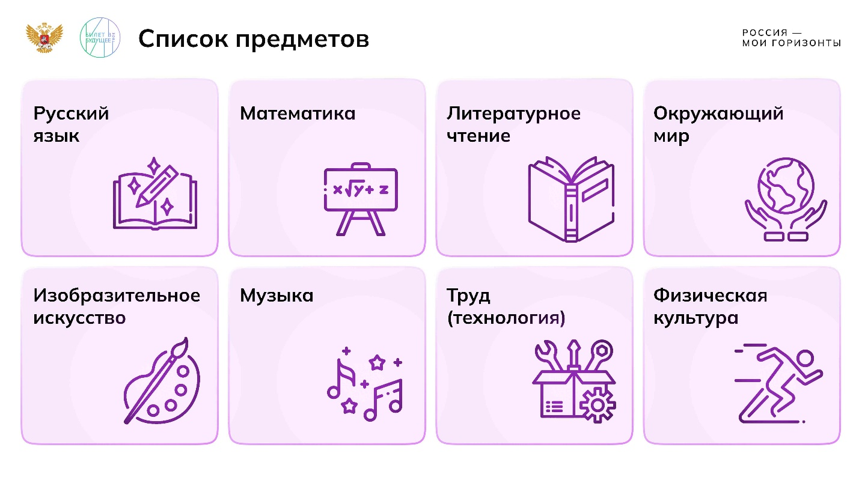

1 / 1

* **Слайд «Список предметов»**

252.69 KB

Скачать

* **Раздаточный материал для групповой работы (6-7 класс)**

131.71 KB

Скачать

**Слово педагога:** Ребята, дальше предлагаю работать в командах. Вам предстоит примерить на себя профессию учителя! Перед вами — список школьных предметов, которые дети осваивают в начальных классах.

Педагог выводит на экран слайд со школьными предметами или записывает список предметов на доске.

**Список предметов:**

* Русский язык
* Математика
* Литературное чтение
* Окружающий мир
* Изобразительное искусство
* Музыка
* Труд (технология)
* Физическая культура

**Слово педагога:** Представьте, что вы пришли к ребятам, которые только начали с ними знакомиться. Ваша задача — вдохновить их на изучение этих школьных предметов, показать, насколько они нужны в жизни. Как вы им об этом скажете? Что придумаете, чтобы заинтересовать детей?

Вам нужно выбрать школьный предмет из этого списка, обсудить его в группах и записать ваши мысли. Важно, чтобы предметы, которые вы выберите, не повторялись. Чтобы вам было легче, каждая команда получит шаблон для ответа. А затем мы обсудим, что у вас получилось!

Педагог раздаёт всем командам распечатанные шаблоны для ответа. Если сделать это нет возможности, то педагог может написать шаблон на доске или заранее на листах бумаги, чтобы раздать командам.

**Шаблон для ответа:**

* Название школьного предмета:…
* Этот предмет может пригодиться в таких профессиях, как…
* Знание этого предмета может помочь в жизни, потому что…
* Мы сталкиваемся с этим предметом, когда…
* Этот предмет развивает такие навыки и качества, как…
* Чтобы заинтересовать ребят этим предметом, можно…

**Слово педагога:** Приведу пример. Для этого давайте вместе разберём по шаблону такой предмет, как иностранный язык:

**Подсказка для педагога. Образец для ответа:**

**Название школьного предмета:** иностранный язык.

**Этот предмет может пригодиться в таких профессиях, как:** гид, экскурсовод, переводчик, врач, археолог, экономист, юрист, пилот, учёный, программист.

**Знание этого предмета может помочь в жизни, потому что** иностранный язык помогает найти друзей по всему свету и стирает границы в общении и творчестве, позволяет узнавать культуру других народов, читать книги и знакомиться с научными трудами в оригинале, общаться с иностранными коллегами и партнёрами на их родном языке и быстрее принимать решения.

**Мы сталкиваемся с этим предметом, когда** смотрим кино, видео, музыкальные клипы на иностранном языке, играем в видеоигры, отправляемся путешествовать, хотим купить что-то на иностранном сайте.

**Этот предмет развивает** хорошую память и концентрацию, коммуникативные навыки (навыки общения).

**Чтобы заинтересовать ребят этим предметом, можно** использовать на уроке больше интересных игр и активностей на иностранном языке, проводить урок за пределами класса, например провести экскурсию в музее или на прогулке  в  парке, общаться только на иностранном языке или организовать школьный концерт, где учащиеся смогли бы спеть иностранные песни или разыграть сценки, рассказать стихотворение.

Обучающиеся работают в группах, затем каждая группа презентует ответ по шаблону.

**Слово педагога:** Спасибо за вашу работу, ребята! Вы показали, что прекрасно знаете о том, что школьные предметы важны в жизни и нужны в самых разных ситуациях. Уверен(а), вы могли бы вдохновить на их изучение даже самых маленьких!

Почему, по вашему мнению, разные предметы важны для общего развития человека? Можно ли стать успешным, зная только один предмет?

Ответы обучающихся.

Возможные ответы:

* Разные предметы развивают разные способности: математика учит логически мыслить, литература — выражать свои мысли.
* Все предметы связаны между собой, и для многих профессий нужно знать сразу несколько областей.
* Нельзя стать успешным, зная только один предмет, потому что в жизни нужна разносторонность.

**Слово педагога:**  Замечательные ответы! А как вы думаете, что труднее — учиться самому или учить других? Почему профессия учителя считается одной из самых важных?

Ответы обучающихся.

Возможные ответы:

* Учить других труднее, потому что нужно не только знать сам предмет, но и уметь объяснять его.
* Учитель влияет на будущее учеников, помогая им развивать таланты.
* Профессия учителя важна, потому что без них другие профессии не появились бы.

**Слово педагога:** Если бы вам нужно было создать новый школьный предмет, какой бы это был? Почему он важен и что он развивал бы?

Ответы обучающихся.

Возможные ответы:

* Предмет по навыкам общения, чтобы легче находить общий язык с людьми.
* Уроки финансовой грамотности, чтобы знать, как обращаться с деньгами.
* Уроки современных технологий, чтобы научиться пользоваться гаджетами не только для игр.

**Слово педагога:**  Молодцы! вы очень хорошо поработали! А теперь давайте узнаем, как стать одним из специалистов в мире науки и образования, если эти сферы вас заинтересовали. Смотрим следующий ролик!

### **Профориентационный видеоролик**

Свернуть

33:0037:00

— Видео 04:00 мин.

Элемент 9

**Текст видеоролика:**

Наука и образование — это настоящая фабрика открытий, где каждый может стать исследователем или наставником. Представьте, вы — школьник, который ищет ответы на самые любопытные вопросы: как работает природа, почему происходят явления, о которых мы читаем в учебниках, или как передать эти знания другим? Всё начинается с того, что вас окружает.

Гуманитарные предметы научат понимать язык, тексты и культуру, а естественно-научные дисциплины откроют тайны химических реакций, биологических процессов и законов физики. Профильные классы помогут сосредоточиться на ваших интересах. Любите литературу? Тогда гуманитарное направление — ваш выбор. Увлекаетесь экспериментами и изучением природы? Вам подойдёт естественно-научный профиль.

А ещё за пределами уроков — целый мир возможностей. Кружки по химии, физике или биологии помогут открыть тайны науки, попробовать себя в экспериментах и провести первые исследования. Олимпиады — это ваш шанс показать свои знания и навыки. Например, школьники из России участвуют в Международной олимпиаде по биологии, а юные исследователи демонстрируют свои проекты на форумах и конференциях. Здесь вы сможете почувствовать себя настоящими учёными, делая первые шаги к собственным открытиям.

Если же вы хотите работать с детьми, задумайтесь о профессии педагога. Организуйте школьное мероприятие, помогайте учителям с младшими ребятами после уроков, узнайте, как создаются праздники и устроены секции. Вы удивитесь, сколько интересного можно узнать о профессии, участвуя в таких делах.

После школы перед вами откроются две дороги: колледж или вуз. В колледже за 3–4 года можно освоить профессии, которые уже ждут своих специалистов: воспитатель, учитель начальных классов, логопед, педагог дополнительного образования. Это не просто работа, а возможность менять жизни.

В вузе перед вами откроются новые возможности: вы сможете углублённо изучать педагогику, психологию или образовательные технологии. Это путь к тому, чтобы стать учёным, заниматься исследованиями, преподавать или разрабатывать современные подходы в образовании. А затем передать свои знания студентам, которые будут учиться у вас.

Наука и образование — это ключ к созданию будущего. Кто знает, возможно, именно ваши открытия перевернут мир и зададут новый вектор его развития!

## Заключительная часть

### **Анонс от проекта Знание.Игра**

Свернуть

37:0037:00

— Видео 00:00 мин.

Элемент 10

**Слово педагога:** Дорогие ребята! Если вы принимаете участие в интеллектуальном чемпионате курса «Россия — мои горизонты» и прокачиваете свои знания вместе с проектом Знание.Игра Российского общества «Знание», то напоминаю вам, что игра пройдёт уже 15 февраля.

Чтобы обучающиеся смогли принимать участие в игре, педагог должен был стать их координатором, зарегистрироваться на платформе и прислать всем ссылку на участие.

Все подробности можно найти в личном кабинете в Профиграде [https://bvbinfo.ru/lk-student/dashboard.](https://bvbinfo.ru/lk-student/dashboard)

### **Слово педагога**

Свернуть

37:0039:00

— Слово педагога 02:00 мин.

Элемент 11

**Слово педагога:** Ребята, сегодня мы поговорили о том, как наука и образование формируют наш мир. Но знаете ли вы, что сейчас особенно не хватает учителей начальных классов, воспитателей, преподавателей математики и физики? А учёных, которые разрабатывают новые материалы, исследуют квантовую физику или разрабатывают программы для искусственного интеллекта, всегда ждут во всех уголках мира.

Мечта человека о полёте на Марс, создание вакцин против новых болезней, прорывы в энергосбережении — всё это может зависеть от вас. Вы — те, кто может изменить будущее. Ваши идеи и усилия способны не только решать задачи, которые стоят перед нами сегодня, но и двигать человечество вперёд. Помните: каждый из вас может стать важной частичкой больших перемен!

### **Подведение итогов. Рефлексия**

Свернуть

39:0044:00

— Рефлексия 05:00 мин.

Элемент 12

**Слово педагога:** А теперь давайте вспомним вопрос, который мы задали в начале урока: что объединяет науку и образование? Какие у вас мысли теперь?

Ответы обучающихся.

Вероятные ответы:

* Наука и образование дают людям новые знания.
* Наука делает открытия, а образование передаёт их другим.
* Они развивают наш ум и помогают решать сложные задачи.
* Наука изучает мир, а образование учит понимать его.
* Без науки и образования не было бы новых технологий.

**Слово педагога:** Вы абсолютно правы! Науку и образование объединяют познавательный интерес, стремление к знаниям и желание лучше понять мир вокруг нас. Благодаря образованию мы узнаём о научных открытиях, учимся анализировать, думать критически, находить причинно-следственные связи и задавать правильные вопросы. А наука, в свою очередь, помогает открывать новые знания, которые в дальнейшем становятся частью образовательных программ.

Можно сказать, что наука помогает нам двигаться вперёд, а образование передаёт этот опыт следующему поколению. Вместе они делают наш мир интереснее, умнее и лучше. Скажите, а что нового вы узнали о профессиях в области образования и науки?

Ответы обучающихся.

**Слово педагога:** Может быть у кого-то есть знакомые, родственники, близкие люди из сферы науки и образования? Чем они занимаются?

Ответы обучающихся.

**Слово педагога:** Были ли среди профессий, которые мы сегодня разобрали, те, что вас особенно заинтересовали? Чем именно?

Ответы обучающихся.

**Слово педагога:** А если бы вы были учителем в школе, мастером в колледже или преподавателем в вузе, как бы вы мотивировали, вдохновляли учеников и студентов узнавать новое?

Ответы обучающихся.

### **Итоговое слово педагога**

Свернуть

44:0045:00

— Слово педагога 01:00 мин.

Элемент 13

**Слово педагога:**  Ребята, большое спасибо за занятие! Наука и образование действительно требуют много умений и навыков, высокой квалификации, готовности постоянно учиться. И вместе с тем здесь есть множество возможностей и путей реализовать ваши самые разные интересы! Помните, что эта сфера — реальный способ изменить мир.

Ну а нас впереди ждут новые занятия, новые специализации и новые направления. Друзья, у вас есть возможность оценить развитие своих способностей с помощью дополнительных диагностик и определить, какие преобладают, — например, «Естественно-научные способности» и «Технические способности».

### **Подготовка к занятию**

Свернуть

00:0000:00

— Полезная информация 00:00 мин.

Элемент 1

Для проведения занятия рекомендуется заранее разделить класс на несколько групп (рекомендуемое число участников в каждой группе — 3–5), подготовить материалы/слайды (карточки с названием профессии для игры-разминки, карточки с профессиями и листы формата А4 для групповой работы), а также попросить обучающихся подготовить рабочие тетради, карандаши и ручки для заполнения материалов (подробности заданий в соответствующей части сценария).

### **Введение**

Свернуть

00:0002:00

— Слово педагога 02:00 мин.

Элемент 2

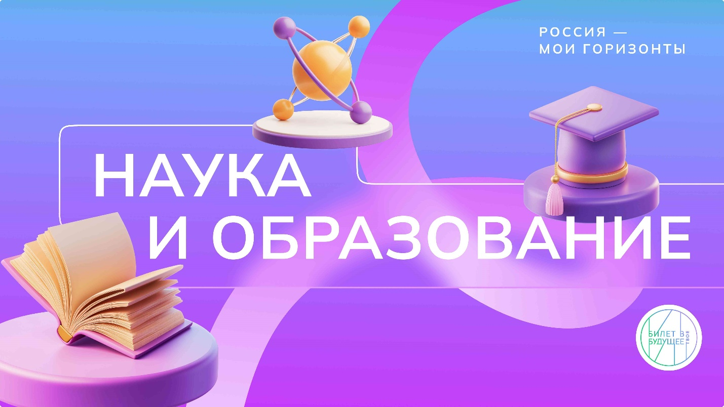

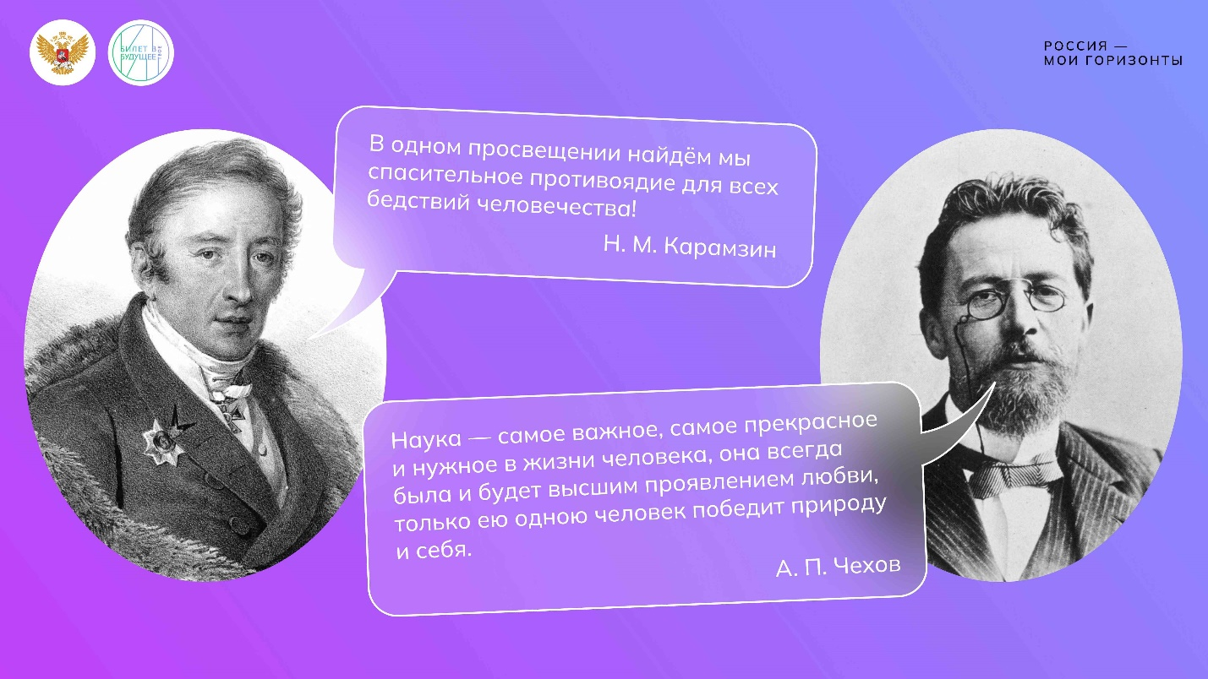

1 / 2

* **Слайд «Цитаты»**

505.04 KB

Скачать

**Слово педагога:** Добрый день, ребята! Сегодня мы поговорим о сфере, которая определяет развитие общества. Мы много говорим о разных отраслях и профессиях. Но есть то, без чего ни один специалист не станет настоящим профессионалом. Посмотрите на экран. Вы увидите цитаты, которые подскажут вам тему занятия.

Педагог выводит на экран слайд с цитатами или зачитывает их вслух:

1. Наука — самое важное, самое прекрасное и нужное в жизни человека, она всегда была и будет высшим проявлением любви, только ею одною человек победит природу и себя. А. П. Чехов
2. В одном просвещении найдём мы спасительное противоядие для всех бедствий человечества! Н. М. Карамзин

**Слово педагога:** Итак, у кого есть предположения, о каких сферах мы сегодня поговорим?

Ответы обучающихся.

**Слово педагога:** Молодцы! Сегодняшнее занятие мы посвятим науке и образованию. Запишите тему в тетради: «Россия умная: наука и образование». Образование открывает перед нами мир знаний, учит мыслить, принимать решения и двигаться вперёд. Наука, в свою очередь, помогает находить ответы на самые сложные вопросы и создавать инновации, которые меняют нашу жизнь.

Знаете ли вы, что 8 февраля в России отмечается День науки? Этот праздник напоминает нам о достижениях учёных, которые открывают новое и делают нашу страну сильнее. Именно наука помогает решать задачи глобального масштаба — от исследования космоса до изучения микромира и работы с наночастицами.

Сегодня мы узнаем, почему наука и образование играют ключевую роль в нашей жизни и жизни будущих поколений. Вас ждут игры, обсуждения и интересные видеоролики. Первый — прямо сейчас, смотрите ролик внимательно, после него вам надо будет ответить на несколько вопросов. Но прежде  с приветственным словом к вам обратится министр просвещения Российской Федерации Сергей Сергеевич Кравцов. Внимание на экран!

### **Видеоролик о среде и отрасли**

Свернуть

02:0008:00

— Видео 06:00 мин.

Элемент 3

**Текст видеоролика:**

Образование и наука развиваются вместе с человеком. Мы уже прошли путь от учёбы на восковых дощечках в Древней Греции до интерактивных платформ с онлайн-курсами и виртуальных классов. Когда-то учиться могла только элита — жрецы, писцы и чиновники. Сегодня образование — это право каждого, которое закреплено в Конституции нашей страны.

Каждый из нас проходит через общее образование, которое включает дошкольное, начальное, основное и среднее общее образование. Профессиональное образование делится на среднее профессиональное и высшее. А высшее образование, в свою очередь, делится на специалитет, бакалавриат, магистратуру, а еще есть подготовка кадров высшей квалификации.

Если двигаться дальше по ступеням знания, то мы встретим науку. В исследовательских институтах и лабораториях трудятся научные сотрудники, инженеры, лаборанты, учёные. Они проводят исследования, создают новые технологии и совершают открытия, меняющие мир.

Каждый уровень образования важен и открывает перед нами новые возможности.

На всех этапах нашего пути нас может сопровождать дополнительное образование: от кружков и секций в школе до курсов повышения квалификации для взрослых. Да-да, взрослым тоже нужно постоянно учиться. Более того, в современном мире всё чаще говорят о непрерывном образовании. Помните поговорку «век живи — век учись?» Она как раз об этом. Ведь именно обучение на протяжении всей жизни позволяет нам достигать большего, развивать мозг, погружаться в новые для себя области знаний.

Кто же помогает нам учиться? Это учителя, воспитатели, педагоги-психологи, мастера производственного обучения, педагоги, дефектологи и, конечно, методисты — это они разрабатывают программы обучения для разных возрастов, помогают педагогам сделать учебный процесс более интересным и эффективным.

Развиваются образовательные технологии. Это новые программы и платформы для обучения, которые создают программисты, разработчики и дизайнеры курсов.

Как бы вы представили себе школу будущего? Может, там были бы роботы вместо преподавателей? А ученики бы могли мгновенно «загружать» свои знания в мозг, как в компьютер?

На самом деле, если говорить о ближайшей перспективе, обучение станет более персонализированным и сможет учитывать способности и интересы каждого ученика. А ещё школы будут больше сотрудничать с музеями, библиотеками, кванториумами. Такое образование поможет развивать те умения, которые понадобятся в будущем, — критическое мышление, креативность, социальные навыки.

Образование открывает двери в науку: её создают учёные, которые делают исследование и познание мира своей профессией. Именно в научной среде рождаются новые идеи, а наставничество и подготовка кадров помогают воспитывать будущих исследователей. Наука делится на фундаментальную и прикладную. Фундаментальная наука изучает мир и расширяет наши знания о нём.

Знания, полученные благодаря фундаментальной науке, применяются для создания новых технологий, которые делают нашу жизнь проще и удобнее. Это уже задача прикладной науки. Именно прикладные исследования помогают разрабатывать новые лекарства, создавать компьютеры, строить машины и многое другое.

Возможно, через несколько лет именно вы создадите новый гаджет, откроете новую планету или разработаете программу, которая сделает обучение интересным для всех. Ведь наука и образование — это захватывающе, удивительно и невероятно важно.

### **Обсуждение ролика**

Свернуть

08:0010:00

— Работа в классе 02:00 мин.

Элемент 4

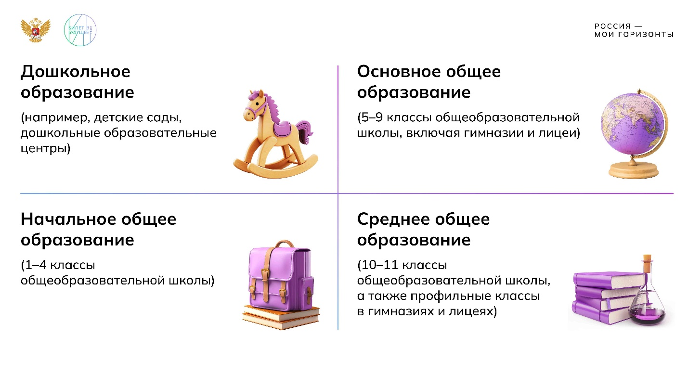

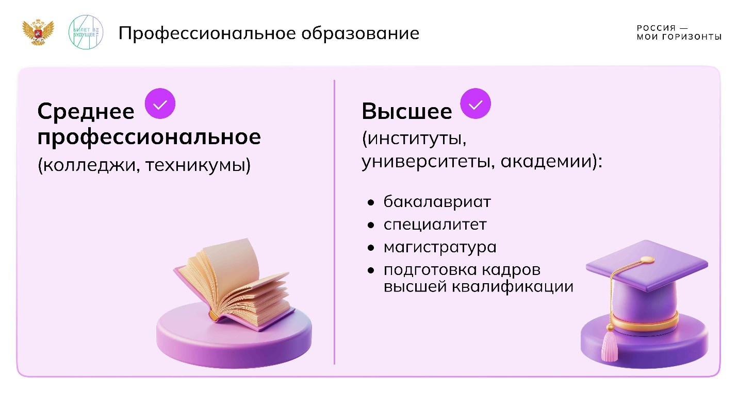

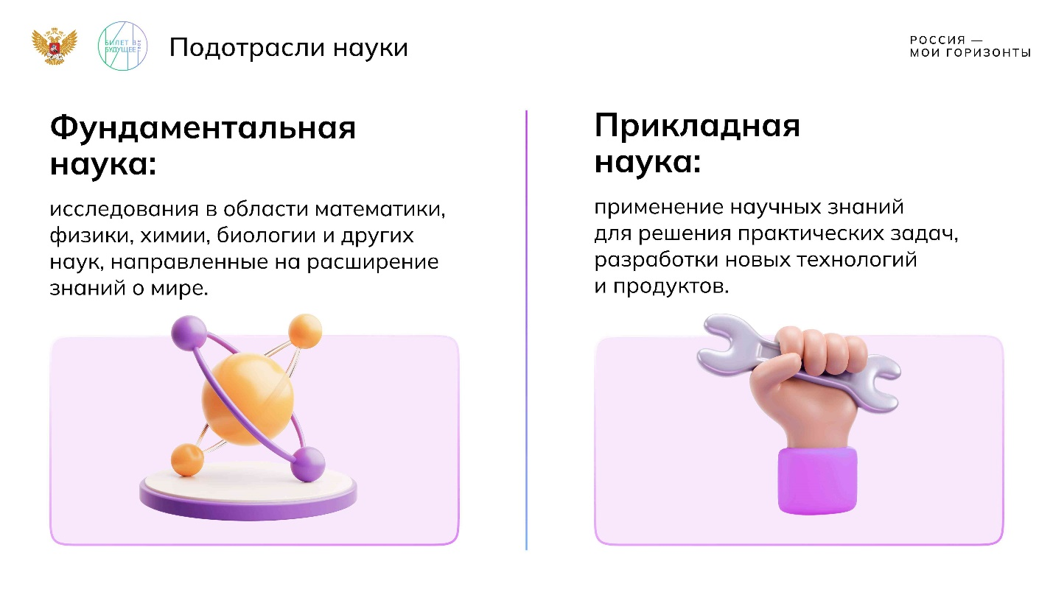

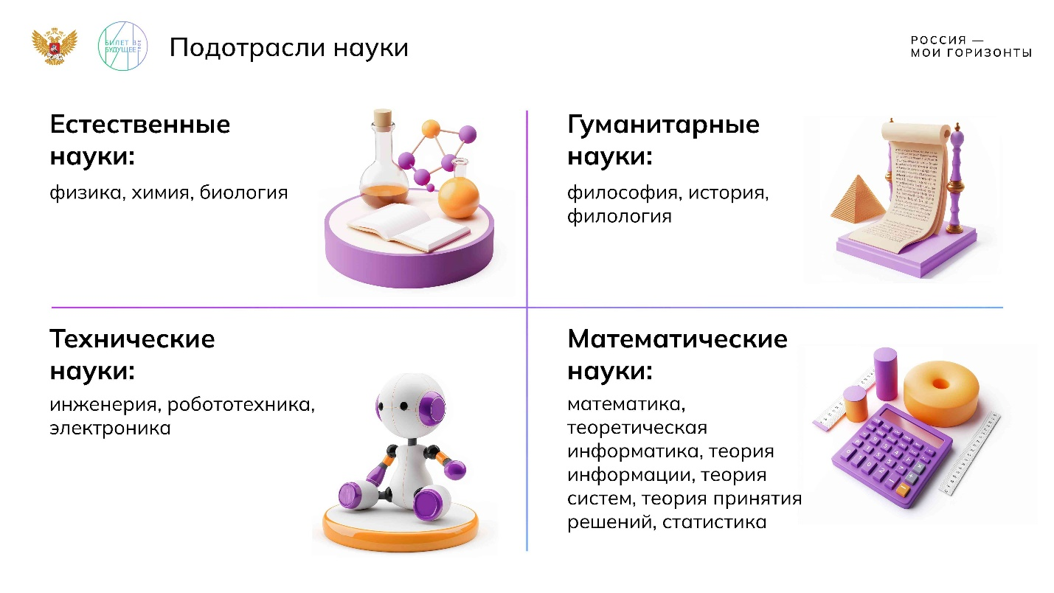

1 / 4

* **Слайды к обсуждению видеоролика**

986.98 KB

Скачать

**Слово педагога:** Ребята, давайте обсудим, что вы запомнили из ролика. Я буду задавать вопросы, а вы делитесь своими мыслями и впечатлениями. Поднимайте руку, если хотите ответить или добавить что-то к сказанному. Мне важно услышать, как вы понимаете эту тему и какие идеи у вас появились после просмотра. Готовы? Тогда начнём! Какие этапы образования вам уже знакомы и как они повлияли на вас?

Ответы обучающихся.

Возможные ответы:

* Дошкольное: в детском саду я научился(лась) дружить, общаться и слушать воспитателей.
* Школа: здесь я получил(а) базовые знания и нашёл(ла) предметы, которые мне нравятся, например математику и биологию.
* Дополнительное образование: кружки помогли мне лучше понять, чем я хочу заниматься. Например, в кружке робототехники я создал(а) свой первый проект.

**Слово педагога:** Почему, по вашему мнению, дополнительные курсы и кружки важны для личностного развития? Есть ли у вас примеры того, как они помогли вам или вашим знакомым?

Ответы обучающихся.

Возможные ответы:

* Они помогают узнать больше, чем даёт школа, и выбрать интересное направление.
* На курсах программирования я понял(а), что мне нравится работать с компьютерами.
* В театральном кружке я научился(лась) уверенно выступать перед аудиторией.

**Слово педагога:** Как вы понимаете разницу между фундаментальной и прикладной наукой? Можете привести примеры открытий, которые перешли от фундаментальной науки к применению в жизни?

Ответы обучающихся.

Возможные ответы:

* Фундаментальная наука изучает законы природы, а прикладная — применяет эти знания на практике.
* Пример: изучение электричества в фундаментальной науке привело к созданию лампочки и техники.
* Генетика: изучение ДНК дало возможность создавать лекарства.

**Слово педагога:** Какие школьные предметы, на ваш взгляд, больше всего помогают подготовиться к профессиям в науке и образовании? Почему?

Ответы обучающихся.

Возможные ответы:

* Математика: учит логически думать и анализировать;
* Биология: помогает узнать, как устроен мир;
* Литература: учит выражать свои мысли и понимать других.

**Слово педагога:** Если бы вам предложили улучшить обучение в школе, какую роль вы бы выбрали: учителя, методиста или учёного-исследователя? Почему?

Ответы обучающихся.

Возможные ответы:

* Учитель: он напрямую работает с детьми, объясняет материал и может сделать уроки интересными.
* Методист: разрабатывает программы и учебные материалы, которые помогают учителям и делают обучение системным.
* Учёный-исследователь: изучает, как эффективнее преподавать, создаёт новые подходы и технологии для образования.

**Слово педагога:** Какие профессии в науке или образовании кажутся вам самыми интересными и почему?

Ответы обучающихся.

Возможные ответы:

* Учёный-исследователь: можно открывать что-то новое;
* Учитель: помогает детям развиваться и узнавать мир;
* Разработчик образовательных платформ: объединяет технологии и обучение.

**Слово педагога:** Подумайте и скажите, почему и учёные, и учителя работают с вопросами «Почему?» и «Как?»

Ответы обучающихся.

Возможные ответы:

* Потому что и те, и другие хотят узнать и объяснить, как устроен мир.
* Учёные открывают законы, а учителя объясняют их детям.
* Это помогает людям развиваться.

**Слово педагога:** Вы правы, это то, что объединяет науку и образование. Что ещё их объединяет? На этот вопрос мы постараемся найти ответ в течение занятия.

Итак, мы с вами многое обсудили и узнали. Теперь давайте запишем основные направления, о которых шла речь, чтобы закрепить полученные знания.

Образовательная система включает в себя общее и профессиональное образование. Дополнительное образование может сопровождать человека на всех этапах образования (от дошкольного до докторантуры).

Педагог выводит на экран слайды или зачитывает информацию вслух.

**Уровни образования:**

**Общее образование**

* **Дошкольное образование** (например, детские сады, дошкольные образовательные центры);
* **Начальное общее образование** (1–4 классы общеобразовательной школы);
* **Основное общее образование** (5–9 классы общеобразовательной школы, включая гимназии и лицеи);
* **Среднее общее образование** (10–11 классы общеобразовательной школы, а также профильные классы в гимназиях и лицеях).

**Профессиональное образование**

**Среднее профессиональное** (колледжи, техникумы);

**Высшее образование** (институты, университеты, академии):

* бакалавриат;
* специалитет;
* магистратура;
* подготовка кадров высшей квалификации.

**Слово педагога:** существует два возможных разделения науки на подотрасли. Давайте их изучим.

Педагог демонстрирует слайды с подотраслями.

**Подотрасли науки (вариант № 1)**

* **Фундаментальная наука:** исследования в области математики, физики, химии, биологии и других наук, направленные на расширение знаний о мире;
* **Прикладная наука:** применение научных знаний для решения практических задач, разработки новых технологий и продуктов.

**Подотрасли науки (вариант № 2)**

* **Естественные науки**: физика, химия, биология;
* **Социальные науки**: социология, экономика, политология, обществознание;
* **Гуманитарные науки**: философия, история, филология;
* **Технические науки**: инженерия, робототехника, электроника;
* **Математические науки**: математика, теоретическая информатика, теория информации, теория систем, теория принятия решений, статистика.

**Слово педагога:** Ребята, как вам кажется, какое будущее ждёт науку и образование? Как эти сферы могут изменить современные технологии?

Ответы обучающихся.

**Слово педагога:** Интересный вопрос, не правда ли? Мы живём в уникальное время, когда новые технологии стремительно меняют образование и науку. Уже сейчас виртуальная реальность переносит нас в прошлое или к звёздам. В ближайшем будущем технологии сделают обучение ещё увлекательнее и доступнее. Но помните, что главные в этом процессе — вы. Технологии — только инструмент, а результат зависит от ваших идей, любопытства и стремления к знаниям.

## Основная часть

### **Игра-разминка**

Свернуть

10:0013:00

— Игра 03:00 мин.

Элемент 5

* **Раздаточный материал к игре-разминке**

362.48 KB

Скачать

**Слово педагога:** Мы уже много узнали о сфере науки и образования. А теперь давайте углубимся в детали и посмотрим, чем занимаются специалисты этих сфер. Работаем в командах! Каждой группе я выдам карточку с названием профессии. На экране (доске) вы увидите список задач, и вам нужно будет выбрать те, которые относятся к вашей профессии. Обсудите, почему эта профессия важна для общества. Помните: каждая из этих профессий играет важную роль в нашей жизни, так что включайтесь активно!

Педагог раздаёт карточки и материалы со списком профессиональных задач. Если нет возможности распечатать раздатку, педагог пишет на листах бумаги названия профессий и раздаёт их командам. Список профессиональных задач зачитывается вслух, чтобы обучающиеся могли выбрать подходящие задачи для профессии, которую получила их команда. Во время работы педагог следит, как каждая команда выполняет задание. Карточки с профессиями могут повторяться для разных команд.

**Карточки с профессиями:**

* Дефектолог;
* Преподаватель;
* Методист;
* Учёный (генетик).

**Слайд с профессиональными задачами:**

* Проводит лекции и семинары, объясняя новый материал студентам. Использует примеры из реальной жизни и актуальные исследования, чтобы сделать обучение увлекательным.
* Разрабатывает индивидуальные учебные планы для детей с особенностями развития.
* Консультирует педагогов, помогая внедрять современные подходы в образовательную практику.
* Исследует наследственные заболевания, чтобы найти способы их лечения.
* Создаёт учебные программы и материалы, которые помогают сделать обучение интересным и доступным для школьников.
* Помогает детям с нарушениями речи улучшить навыки общения.
* Проверяет курсовые и контрольные работы, помогает студентам разбираться в сложных темах и развивать навыки анализа.
* Проводит эксперименты для изучения ДНК.
* Анализирует и совершенствует методики преподавания, чтобы учебный процесс становился более эффективным.

**Комментарии для педагога и верные ответы:**

**Дефектолог**

* Разрабатывает индивидуальные учебные планы для детей с особенностями развития.
* Помогает детям с нарушениями речи улучшить навыки общения.

**Преподаватель**

* Проводит лекции и семинары, объясняя новый материал студентам.
* Использует примеры из реальной жизни и актуальные исследования, чтобы сделать обучение увлекательным.
* Проверяет курсовые и контрольные работы, помогает студентам разбираться в сложных темах и развивать навыки анализа.

**Методист**

* Создаёт учебные программы и материалы, которые помогают сделать обучение интересным и доступным для школьников.
* Анализирует и совершенствует методики преподавания, чтобы учебный процесс становился более эффективным.
* Консультирует педагогов, помогая внедрять современные подходы в образовательную практику.

**Учёный (генетик)**

* Исследует наследственные заболевания, чтобы найти способы их лечения.
* Проводит эксперименты для изучения ДНК.

Если хватает времени, то команды могут озвучить свои ответы перед классом.

**Слово педагога:** Отличная работа! Если бы вам нужно было представить иностранному студенту одну из этих профессий — дефектолог, преподаватель, методист или учёный-генетик, — как бы вы её описали? Какие аспекты вы бы выделили как главные?

Ответы обучающихся.

Возможные ответы:

* Дефектолог — это специалист, который помогает детям с особенностями в развитии. Он разрабатывает программы, чтобы каждый ребёнок мог учиться и раскрывать свои способности.
* Преподаватель — это человек, который не только передаёт знания, но и помогает развивать мышление и уверенность в себе, вдохновляя на выбор будущей профессии.
* Методист — это стратег образования. Он создаёт программы, которые делают обучение интересным, эффективным и доступным для всех учеников.
* Учёный-генетик — это исследователь, который изучает, как устроен организм на уровне ДНК. Его работа помогает лечить болезни, создавать новые лекарства и даже понимать, как развивалась жизнь на Земле.

**Слово педагога:** Хорошо, а как вы думаете, почему развитие науки и образования так важно для будущего нашей страны? Какую роль играет каждый из специалистов в этих сферах в этом процессе?

Ответы обучающихся.

Возможные ответы:

* Наука даёт новые технологии, а образование помогает этим технологиям становиться частью жизни.
* Учителя и воспитатели закладывают основу знаний у детей, учёные двигают прогресс, а методисты помогают объединять усилия.
* Без этих сфер невозможно развитие ни одной другой отрасли.

**Слово педагога:** Отличная работа! Теперь давайте заглянем в мир профессий науки и образования и узнаем, с какими задачами ежедневно сталкиваются специалисты этой сферы. Внимание на экран!

### **Видеоролик о предприятии**

Свернуть

13:0017:00

— Видео 04:00 мин.

Элемент 6

### **Обсуждение ролика**

Свернуть

17:0020:00

— Работа в классе 03:00 мин.

Элемент 7

Следующий фрагмент можно опустить, если не хватает времени на занятии.

**Слово педагога:** Наши герои рассказали, какое образование они получили. А теперь давайте подумаем: как лучше организовать обучение, чтобы каждый мог найти свой путь? Стоит ли сохранить обучение в школе до 11-го класса, чтобы получить более глубокие знания и подготовиться к вузу? Или лучше завершить его в 9-м классе и продолжить обучение в колледже, чтобы быстрее освоить профессию? Это сложный и важный вопрос, который требует обсуждения. Давайте попробуем рассмотреть обе точки зрения. Напомню: важно уважать мнение каждого и не перебивать, пока кто-то высказывается.

Ответы обучающихся.

Возможные ответы:

* Обучение до 11-го класса даёт глубокие знания, развивает интеллект и лучше готовит к поступлению в вуз;
* Уход в колледж после 9-го класса экономит время, позволяет быстрее освоить профессию и начать работать.

Подсказка для педагога. Пример вопросов для обсуждения:

* Почему вы считаете, что выбранный вами путь лучше для будущего школьников?
* Какие возможности открывает ваш вариант для личностного и профессионального роста?
* Какие трудности или риски вы видите в другом подходе?
* Какой путь больше подходит лично вам и почему?

**Слово педагога:** Спасибо за ваши аргументы и активное участие! Каждый из вас показал умение отстаивать свою позицию и уважать мнение других. Ну а теперь давайте посмотрим, какие возможности и перспективы открываются тем, кто решает связать свою жизнь с наукой и образованием. Внимание на экран.

Рекомендация для педагога: Если часть занятия с обсуждением пропущена, вы можете продолжить урок следующим образом:

**Слово педагога:** Ну а теперь давайте узнаем, какие возможности и перспективы открываются для тех, кто решит связать свою жизнь с наукой и образованием. Внимание на экран.

### **Видеоролик об образовании**

Свернуть

20:0023:00

— Видео 03:00 мин.

Элемент 8

**Текст видеоролика:**

Наука и образование — это мир возможностей, который открывает перед нами горизонты знаний и удивительных открытий. Если вы уже сейчас думаете о будущем в одной из этих сфер, школьные предметы станут вашим первым шагом, а профильные классы помогут углубить изученное. Например, гуманитарный профиль сосредоточит внимание на русском языке, литературе и иностранных языках, а естественно-научный — на химии, биологии и физике, которые изучают законы окружающего мира.

Но не только школа может стать местом первых шагов. Уже сейчас можно участвовать в олимпиадах, конкурсах и научных проектах. Примите участие в Толстовской олимпиаде школьников по педагогике. Похожую олимпиаду также проводит Казанский федеральный университет. Проверьте свои силы и получите дополнительные баллы при поступлении! Многие вузы и колледжи проводят дни открытых дверей. Вам непременно стоит их посетить!

Если вы мечтаете стать педагогом, участвуйте в школьной жизни: помогайте в организации праздников, соревнований, даже школьных экскурсий. Это даст вам бесценный опыт общения с людьми и понимание, как работать с разными возрастами.

Сейчас перед вами открываются два пути: колледж или вуз. Обучение в СПО — это быстрый старт в профессию! За несколько лет можно освоить востребованную специальность и получить практические навыки. Здесь можно выбрать направление 44.02.01 «Дошкольное образование» или 44.02.03 «Педагогика дополнительного образования». В первой программе вас научат работать с маленькими детьми, а во второй — организовывать кружки, мастер-классы и спортивные секции!

После колледжа или сразу после 11 класса вы можете поступить в вуз. В университетах готовят будущих специалистов по программе 44.03.04 «Профессиональное обучение». Здесь вы научитесь передавать знания другим. Вы также можете выбрать направление 44.03.02 «Психолого-педагогическое образование», чтобы помогать детям преодолевать трудности, находить подход к каждому обучающемуся и создавать комфортную образовательную среду.

А как насчёт науки? Здесь каждый найдёт что-то по душе. Вы можете изучать общество как социолог, разгадывать тайны прошлого как археолог, исследовать океаны или даже работать с нанотехнологиями. Хотите быть в числе тех, кто меняет этот мир? Тогда вам точно сюда!

### **Обсуждение ролика**

Свернуть

23:0025:00

— Работа в классе 02:00 мин.

Элемент 9

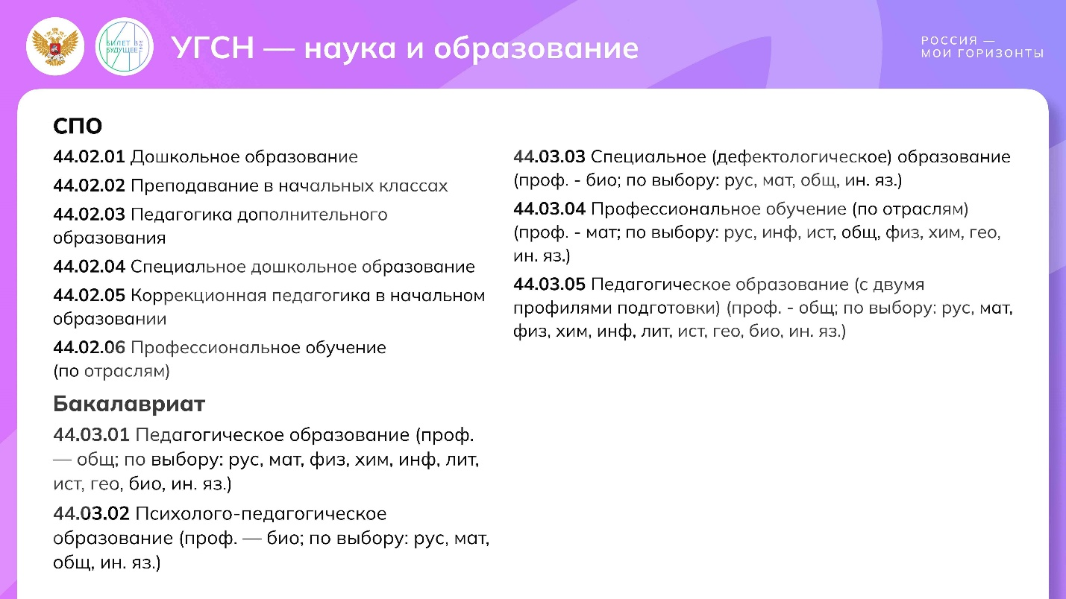

1 / 1

* **Слайд «УГСН (наука и образование)»**

332.82 KB

Скачать

**Слово педагога:** Итак, из ролика вы узнали о том, что такое укрупнённые группы специальностей и направлений (УГСН). Полный список УГСН для науки и образования вы сейчас увидите на экране. Запишите те варианты, которые могут быть для вас интересны.

Педагог демонстрирует слайд «УГСН (наука и образование)». Если вывести слайд нет возможности, педагог зачитывает список вслух. Обучающиеся делают записи в тетрадях.

**СПО**

* 44.02.01 Дошкольное образование
* 44.02.02 Преподавание в начальных классах
* 44.02.03 Педагогика дополнительного образования
* 44.02.04 Специальное дошкольное образование
* 44.02.05 Коррекционная педагогика в начальном образовании
* 44.02.06 Профессиональное обучение (по отраслям)

**Бакалавриат**

* 44.03.01 Педагогическое образование (проф. — общ; по выбору: рус, мат, физ, хим, инф, лит, ист, гео, био, ин. яз.)
* 44.03.02 Психолого-педагогическое образование (проф. — био; по выбору: рус, мат, общ, ин. яз.)
* 44.03.03 Специальное (дефектологическое) образование (проф. - био; по выбору: рус, мат, общ, ин. яз.)
* 44.03.04 Профессиональное обучение (по отраслям) (проф. - мат; по выбору: рус, инф, ист, общ, физ, хим, гео, ин. яз.)
* 44.03.05 Педагогическое образование (с двумя профилями подготовки) (проф. - общ; по выбору: рус, мат, физ, хим, инф, лит, ист, гео, био, ин. яз.)

### **Групповая работа**

Свернуть

25:0039:00

— Работа в классе 14:00 мин.

Элемент 10

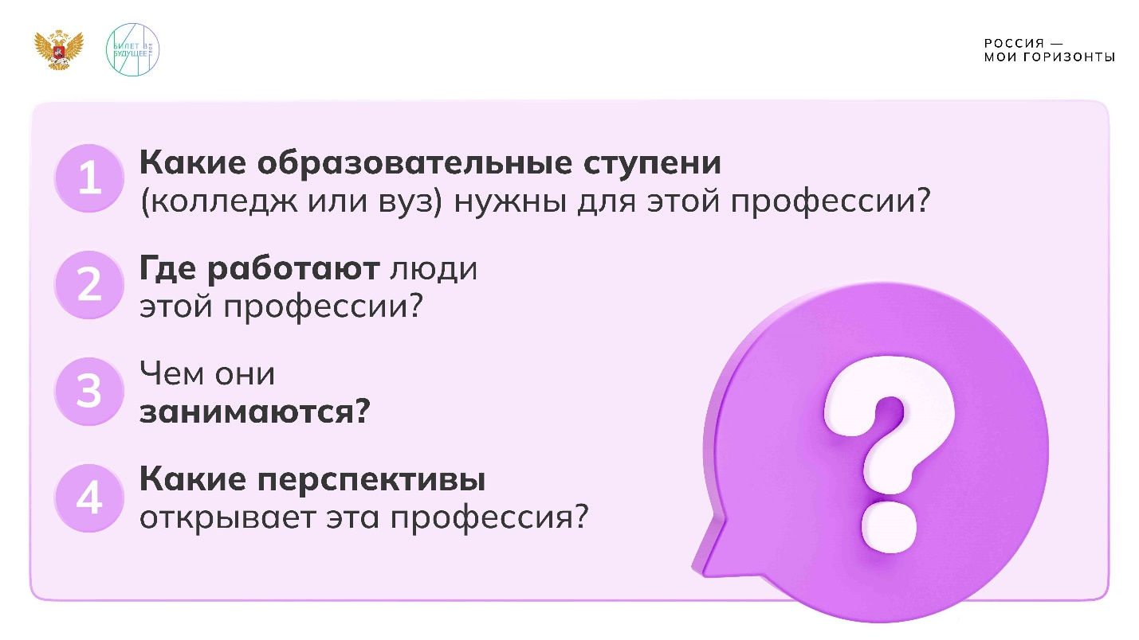

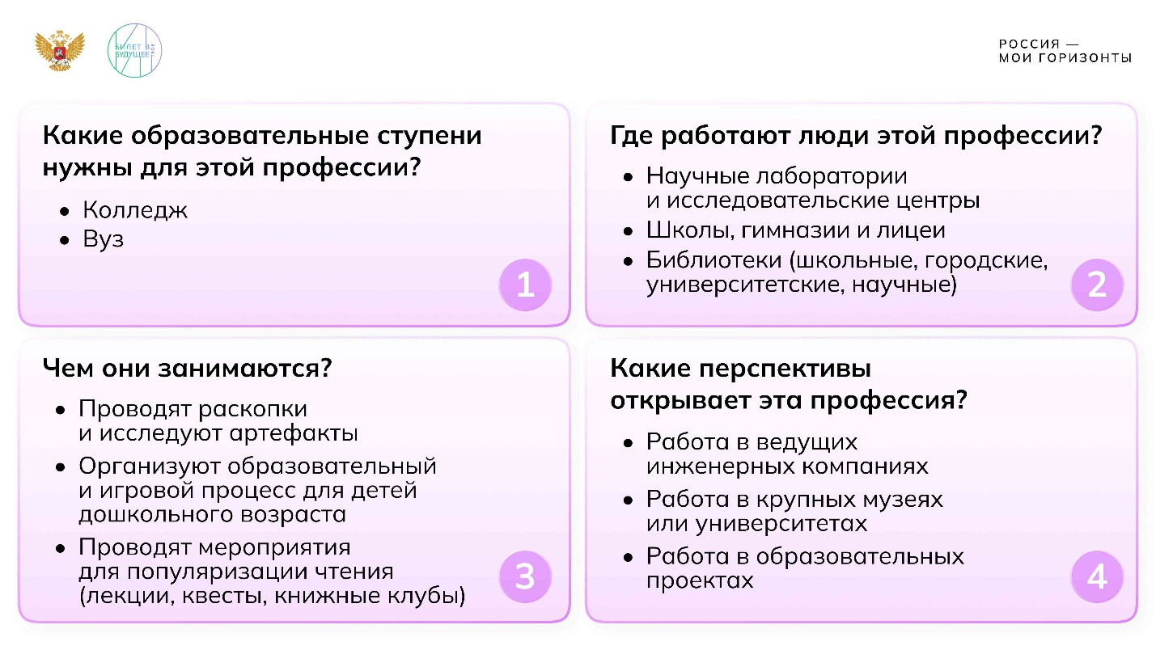

1 / 2

* **Слайды для групповой работы (8-9 класс)**

550.33 KB

Скачать

* **Карточки с профессиями (под нарезку)**

148.65 KB

Скачать

**Слово педагога:** Ребята, кто задумывался о профессии в области образования и науки? Расскажите, почему вы считаете эти профессии важными и нужными?

Ответы обучающихся.

**Слово педагога:** Спасибо, ребята! А теперь давайте сыграем в увлекательную игру, которая поможет нам лучше разобраться в карьерных возможностях специалистов в сфере науки и образования.

Ваша задача — создать «карьерную карту» для одной из профессий. Вы будете выполнять задание в группах, на которые я разделил(а) вас в начале занятия. Каждая команда выберет одну профессию из списка, а затем ответит на четыре главных вопроса. Предлагаю вам разделить лист А4 на четыре части, и в каждой части ответить на один вопрос.

На выполнение задания даётся 10 минут.

Педагог раздаёт карточки с профессиями и лист бумаги, затем выводит на экран слайд с вопросами. Повторяться с профессиями нельзя, поэтому можно предложить командам вытягивать заранее подготовленные перевёрнутые карточки вслепую.

**Карточки с профессиями:**

* Педагог-психолог;
* Педагог-организатор;
* Тьютор;
* Библиотекарь;
* Воспитатель;
* Учёный (археолог);
* Наноинженер;
* Инженер-исследователь.

**Слайд с вопросами:**

1. Какие образовательные ступени (колледж или вуз) нужны для этой профессии?
2. Где работают люди этой профессии?
3. Чем они занимаются?
4. Какие перспективы открывает эта профессия?

**Слово педагога:** Чтобы вам было проще создавать карту профессии, на экране будут подсказки с ответами. Однако это далеко не все ответы, которые могут быть. Смело предлагайте свои идеи! В конце игры каждая команда представит свою карту и расскажет о профессии. Если будут вопросы, я всегда рядом, чтобы помочь. Начнём!

Педагог выводит на экран слайд с подсказками или зачитывает подсказки вслух. Обучающиеся могут ориентироваться на них во время работы, однако основная цель — предложить свои ответы. Выполнять задание можно на листе формата А4, который нужно разделить на четыре части, в каждой части следует записывать ответ на вопрос.

Подсказки:

**Какие образовательные ступени нужны для этой профессии?**

* Колледж;
* Вуз.

**Где работают люди этой профессии?**

* Научные лаборатории и исследовательские центры;
* Школы, гимназии и лицеи;
* Библиотеки (школьные, городские, университетские, научные).

**Чем они занимаются?**

* Проводят раскопки и исследуют артефакты;
* Организуют образовательный и игровой процесс для детей дошкольного возраста;
* Проводят мероприятия для популяризации чтения (лекции, квесты, книжные клубы).

**Какие перспективы открывает эта профессия?**

* Работа в ведущих инженерных компаниях;
* Работа в крупных музеях или университетах;
* Работа в образовательных проектах.

Обучающиеся выполняют задание.

Комментарии для педагога и возможные верные ответы (педагог может назвать конкретные программы обучения, но обучающиеся в своем ответе выбирают вуз (высшее образование) или колледж (СПО)):

1. **Педагог-психолог**

**Образование:** **ВО** по направлениям «Педагогика и психология» или «Психология».

**Где работают люди этой профессии:**

* Школы и гимназии;
* Центры психолого-педагогической помощи.

**Чем они занимаются:**

* Проводят диагностику психологического состояния детей;
* Консультируют детей, родителей и педагогов.

**Перспективы:**

* Повышение квалификации
* Участие в научных исследованиях по детской психологии

1. **Педагог-организатор**

**Образование:** **ВО**, например по направлениям «Педагогика» или «Социальная педагогика».

Также возможно работать со **средним профессиональным образованием** **(СПО)** в области педагогики, особенно если дополнительно пройдены курсы повышения квалификации, связанные с организацией воспитательной работы.

**Где работают люди этой профессии:**

* Школы и учреждения дополнительного образования;
* Летние лагеря и центры творчества.

**Чем они занимаются:**

* Организуют внеклассные мероприятия и кружки;
* Проводят тренинги и мастер-классы для детей.

**Перспективы:**

* Работа в управлении образования (методисты, руководители);
* Организация крупных образовательных и культурных мероприятий.

1. **Тьютор**

**Образование: ВО**, однако в некоторых случаях допускаются специалисты с **СПО**, особенно если они прошли дополнительное профессиональное обучение или курсы.

**Где работают люди этой профессии:**

* Школы;
* Частные образовательные центры.

**Чем они занимаются:**

* Сопровождают детей в индивидуальном образовательном маршруте;
* Помогают обучающимся развивать самостоятельность и адаптироваться.

**Перспективы:**

* Работа в образовательных проектах.

1. **Библиотекарь**

**Образование: СПО** по направлению «Библиотековедение».

Для работы в крупных библиотеках, специализированных учреждениях или на руководящих должностях часто требуется **высшее образование** в области библиотечного дела, информационных технологий или культурологии.

**Где работают люди этой профессии:**

* Библиотеки (школьные, городские, университетские, научные);
* Архивы и информационные центры;
* Культурные учреждения (музеи, центры искусства).

**Чем они занимаются:**

* Организуют хранение и выдачу книг, журналов, предоставляют доступ к электронным ресурсам;
* Проводят мероприятия по популяризации чтения (лекции, квесты, книжные клубы);
* Консультируют пользователей в поиске информации.

**Перспективы:**

* Работа в цифровых библиотечных проектах;
* Создание собственного книжного клуба или культурного пространства;
* Повышение квалификации для работы в крупных информационных центрах.

1. **Воспитатель**

**Образование: СПО** по специальности «Дошкольное образование».

Для работы в должности старшего воспитателя или методиста, а также для руководящих позиций в системе дошкольного образования может потребоваться **высшее педагогическое образование**.

**Где работают люди этой профессии:**

* Детские сады;
* Центры раннего развития;
* Летние лагеря и организации дополнительного образования.

**Чем занимаются:**

* Организуют образовательный и игровой процесс для детей дошкольного возраста;
* Формируют у детей навыки социализации и творческого мышления;
* Осуществляют педагогическое сопровождение детей с учётом их возраста и индивидуальных особенностей.

**Перспективы:**

* Работа в центрах диагностики и коррекции развития детей;
* Повышение квалификации для работы методистом или заведующим образовательного учреждения.

1. **Учёный (археолог)**

**Образование: ВО** в области истории, археологии или культурологии.

**Где работают люди этой профессии:**

* Научные институты и музеи;
* Археологические экспедиции.

**Чем они занимаются:**

* Проводят раскопки и исследуют артефакты;
* Пишут научные работы и популяризируют науку.

**Перспективы:**

* Участие в экспедициях;
* Работа в крупных музеях или университетах.

**7. Наноинженер**

**Образование: ВО** в области нанотехнологий, физики, химии, материаловедения или смежных инженерных направлений.

**Где работают люди этой профессии:**

* Научные лаборатории и исследовательские центры;
* Высокотехнологичные производства.

**Чем они занимаются:**

* Разрабатывают и тестируют наноматериалы;
* Создают технологии для медицины, электроники и энергетики.

**Перспективы:**

* Разработка инновационных материалов и устройств;
* Участие в научных проектах.

1. **Инженер-исследователь**

**Образование: ВО** в области, связанной с конкретной отраслью исследований: физика, химия, биология, материаловедение, машиностроение или инженерные науки.

**Где работают люди этой профессии:**

* Научные и производственные центры;
* Космическая и аэрокосмическая отрасли, фармацевтические и биотехнологические компании и многие другие.

**Чем они занимаются:**

* Создают и тестируют новые инженерные технологии;
* Анализируют данные для улучшения производственных процессов.

**Перспективы:**

* Разработка уникальных технологий и запуск стартапов;
* Работа в ведущих инженерных компаниях.

**Слово педагога:** Пришло время представить результаты! С нетерпением жду ваших ответов. Первая команда, выходите и расскажите нам о выбранной вами профессии. А другим командам в это время я рекомендую не только слушать выступления, но и продолжить размышлять, что объединяет образование и науку, на примерах конкретных специалистов.

Группы презентуют свои карты. На презентацию даётся 5 минут.

**Слово педагога:** Отличная работа! Молодцы! Вы очень подробно разобрали профессии. А как вы думаете, почему некоторые профессии, несмотря на их значимость, остаются менее заметными для общества? Что можно сделать, чтобы изменить это? Например, профессии библиотекаря или методиста часто остаются в тени, потому что их работа незаметна, но она важна.

Ответы обучающихся.

Возможный ответ:

* Чтобы изменить ситуацию, можно рассказывать больше о таких профессиях через фильмы и соцсети или проводить экскурсии и встречи со специалистами.

**Слово педагога:** Что общего вы нашли между профессиями в науке и образовании?

Ответы обучающихся.

**Слово педагога:**  Согласен (согласна), скажите, почему развитие науки и образования так важно для будущего нашей страны? Какую роль играет каждый из специалистов в этих сферах в этом процессе?

Ответы обучающихся.

Возможные ответы:

* Наука даёт новые технологии, а образование помогает этим технологиям становиться частью жизни.
* Учителя и воспитатели закладывают основу знаний у детей, учёные двигают прогресс, а методисты помогают объединять усилия.

Без этих сфер невозможно развитие ни одной другой отрасли.

## Заключительная часть

### **Анонс от проекта Знание.Игра**

Свернуть

39:0039:00

— Видео 00:00 мин.

Элемент 11

**Слово педагога:** Дорогие ребята! Если вы принимаете участие в интеллектуальном чемпионате курса «Россия — мои горизонты» и прокачиваете свои знания вместе с проектом Знание.Игра Российского общества «Знание», то напоминаю вам, что игра пройдёт уже 15 февраля.

Чтобы обучающиеся смогли принимать участие в игре, педагог должен был стать их координатором, зарегистрироваться на платформе и прислать всем ссылку на участие.

Все подробности можно найти в личном кабинете в Профиграде [https://bvbinfo.ru/lk-student/dashboard.](https://bvbinfo.ru/lk-student/dashboard)

### **Подведение итогов. Рефлексия**

Свернуть

39:0044:00

— Рефлексия 05:00 мин.

Элемент 12

**Слово педагога:** Ребята, сегодня мы погрузились в мир профессий образования и науки. Мы обсудили, кто такие методисты, воспитатели, библиотекари, дефектологи, и увидели, насколько разнообразна и важна их работа. Возможно, теперь вы иначе смотрите на эти специальности и понимаете, что за ними стоят не только привычные обязанности, но и огромные перспективы, вдохновение и вклад в общество. Каждая из этих профессий требует глубоких знаний и искренней любви к своему делу.

А теперь давайте подумаем и ответим на вопросы: что объединяет науку и образование? Как они связаны между собой?

Ответы обучающихся.

Возможные ответы:

* Они помогают людям становиться умнее и узнавать новое;
* Наука делает открытия, а образование помогает всем об этих открытиях узнать;
* Это две сферы, которые двигают общество вперёд.

**Слово педагога:** Верно! Наука и образование — это две стороны одной медали. Они дополняют друг друга, чтобы развивать мир, помогать людям и создавать будущее. А теперь я задам вам ещё один вопрос: поменялось ли ваше мнение о какой-либо из изученных профессий? Если да, то как именно?

Ответы обучающихся.

**Слово педагога:** Какая из профессий кажется вам самой сложной? Что именно делает её такой, на ваш взгляд?

Ответы обучающихся.

**Слово педагога:** Как бы вы описали эти профессии своим друзьям или родителям? Что обязательно упомянули бы?

Ответы обучающихся.

**Слово педагога:** Может быть, у кого-то из вас есть знакомые или родственники, которые работают в этих сферах? Что вы знаете об их работе? Что бы вы могли добавить?

Ответы обучающихся.

### **Итоговое слово педагога**

Свернуть

44:0045:00

— Слово педагога 01:00 мин.

Элемент 13

**Слово педагога:** Ребята, спасибо вам за интерес и отличную работу! Мы с вами поговорили о профессиях, которые играют ключевую роль в развитии образования и науки. Эти направления требуют не только глубоких знаний, но и большой ответственности, ведь за каждым успехом стоят усилия многих людей.

Если вас вдохновили эти профессии, продолжайте узнавать о них больше. На следующих занятиях мы продолжим открывать мир увлекательных и важных профессий. А чтобы понять, какая из них ближе вам, обязательно попробуйте пройти диагностики. Они помогут раскрыть ваши таланты и понять, где вы сможете проявить себя наилучшим образом!